4.08
35
34
33
21
32
29
31
30
9.0
8.5
8.0
2.03
7.5
4.00

2.00
7.0
0.55
1.99
1.99
6.5
6.0
5.5
f1 (ppm)
7.71
7.69
5
9
7.69
7.68
7.68
7.66
7.66
38
7.53
37
7.53
7.52
36
7.51
7.51
7.50
7.50
7.49
7.49
7.46
7.45
7.44
7.44
7.43
7.42
7.42
7.42
7.28
7.18
7.17
7.16
7.14
7.14
7.13
7.13
7.11
7.11
7.02
7.00
6.96
6.96
6.94
6.94
6.93
6.92
6.90
6.90
6.88
6.88
6.83
6.81
6.79
6.78

3.84
5.0
4.5
4.0
2.00 3.82
3.81
3.5

2.57
3.0
2.5

2.03
2.0
2.06
1.5
1.0
0.5
2.32
2.30
2.30
2.28
2.28
2.27
2.26
1.95
1.93
1.91
1.90
1.88
1.81
1.80
1.79
1.78
1.77
1.76
1.75
1.74
20000
19000
18000
17000
16000
15000
14000
13000
12000
11000
10000
9000
8000
7000
6000
5000
4000
3000
2000
1000
0
-1000
0.0

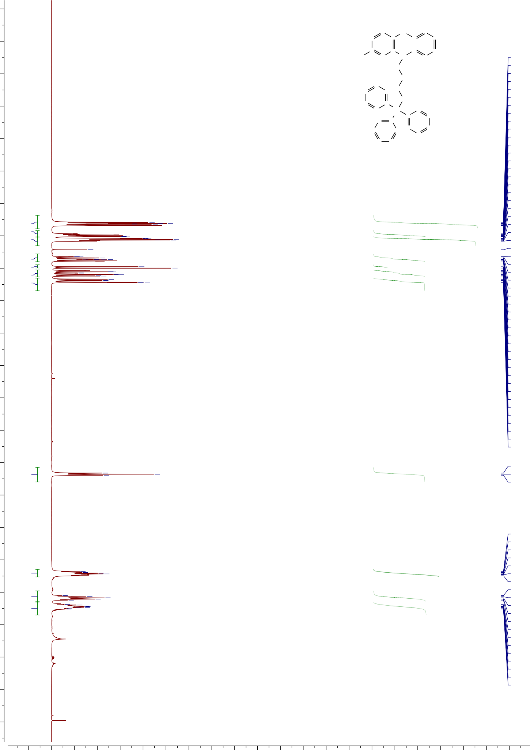
LWJ-3-1h方法一
2 1
3 6

4
23
s
7
N
10
17
19
16
18
PH
20
8
24
22
11
14
25
28
12
13
26
27
Cl
15
H NMR spectroscopy
11.0
10.5
10.0
9.5

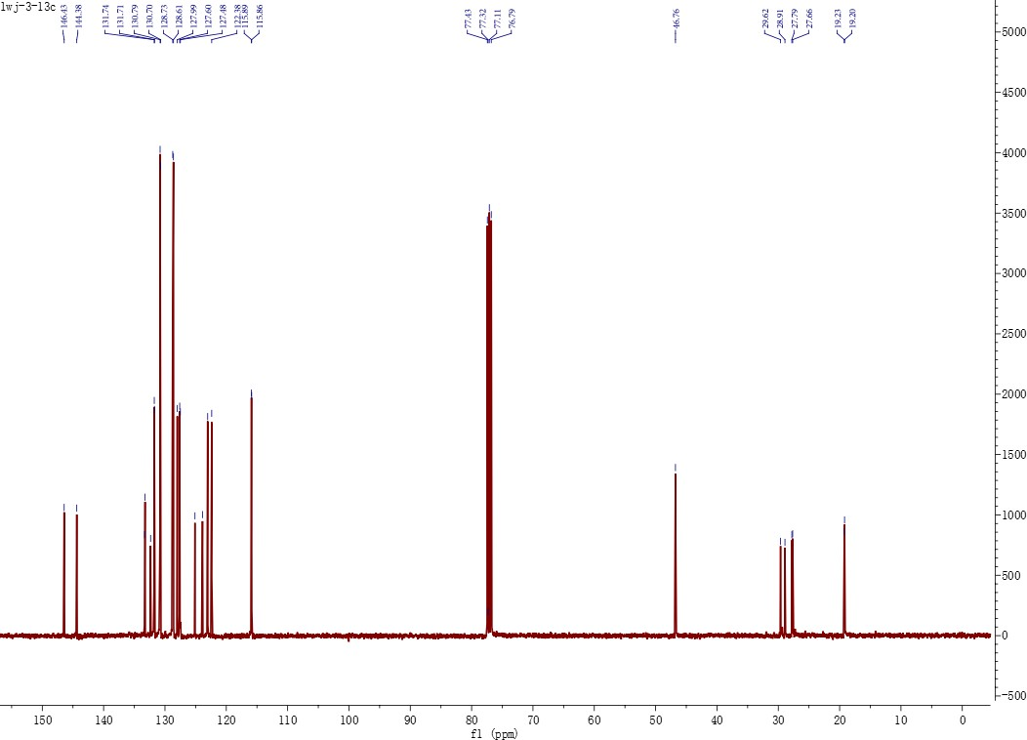

Cl

P N S

Carbon NMR Spectroscopy

100 550.3 Cl Max: 2.50966e+006
90
P N S
80

70

60

50 552.3
40 551.3

30

20
553.2
400 600 800 1000 1200 1400 1600 1800 m/z
Sample Description |  |  |  |  | Instrument | Agilent-6125B
Analyzed date: | 2019-03-25 |  |  |  | Probe: | ESI |  | Probe Bias: | ＋4.5kv
Analyst: | YU |  |  |  | Nebulizer Gas Flow: | 1.5L/min |  | Detector: | 1.5kv
Sample: |  |  |  |  | CDL: | -20.0v |  | T. Flow: | 0.2ml/min
M.W.: | 632 |  |  |  | CDL Temp.: | 250 | oC | B. Conc.: | 50%H2O/50%ACN
Lot. No.: |  |  |  |  | Block Temp.: | 200 | oC

MASS SPECTROMETRY REPORT

数据文件: D:\LWJ\DATA\181021分噻嗪\DEF_LC 2018-10-21 19-28-51\071-0101.D
样品名称: 分噻嗪纯品

=====================================================================
操作者 : 系统 序列行 : 1
仪器 : 1220 Infinity LC 位置 : 样品瓶 71
进样日期 : 2018/10/21 19:29:40 进样次数 : 1
进样量 : 5.000 µl
采集方法 : D:\LWJ\DATA\181021分噻嗪\DEF_LC 2018-10-21 19-28-51\181021分噻嗪改造5UL-
80甲醇.M
最后修改 : 2018/10/21 19:36:52 : 系统
(调用后修改)
分析方法 : D:\LWJ\DATA\181021分噻嗪\DEF_LC 2018-10-21 19-28-51\181021分噻嗪改造5UL-
80甲醇.M (序列方法)
最后修改 : 2018/10/21 19:28:51 : 系统
VWD1 A, Wavelength=254 nm (D:\LWJ\DATA\181021分噻嗪\DEF_LC 2018-10-21 19-28-51\071-0101.D)
mAU
3500
3000
2500
2000
1500
1000
500
0
2.5
5
7.5
10
12.5
15
17.5
20
22.5
min
15.894

=====================================================================
0.259
0.535
2.720
2.943
3.455682
3.979
4.409
4.877
7.365
9.559
10.419
13.414
面积百分比报告
=====================================================================

排序 : | 信号
乘积因子 | : | 1.0000
稀释因子  内标使用乘积因子和稀释因子 | : | 1.0000

信号 1: VWD1 A, Wavelength=254 nm

峰 保留时间 类型 峰宽 峰面积 峰高 峰面积
# [min] [min] [mAU*s] [mAU] %
----|-------|----|-------|----------|----------|--------| 1 0.259 BV 0.0772 27.75537 5.12738 0.0185
2 0.535 VB 0.4317 150.56622 4.61367 0.1001
3 2.720 BB 0.1107 19.49681 2.85268 0.0130
4 2.943 BB 0.1208 114.45724 13.78908 0.0761
5 3.458 BV 0.0742 47.07859 9.59540 0.0313
6 3.562 VB 0.0864 92.84705 16.06964 0.0617

数据文件: D:\LWJ\DATA\181021分噻嗪\DEF_LC 2018-10-21 19-28-51\071-0101.D
样品名称: 分噻嗪纯品

峰 保留时间 类型 峰宽 峰面积 峰高 峰面积
# [min] [min] [mAU*s] [mAU] %
----|-------|----|-------|----------|----------|--------| 7 3.979 BB 0.1578 45.40697 3.95791 0.0302
8 4.409 BV 0.1192 13.71829 1.79443 9.119e-3
9 4.877 VB 0.2388 219.82448 12.40255 0.1461
10 7.365 BB 0.1773 20.26318 1.76072 0.0135
11 9.559 BB 0.2564 73.40698 4.40438 0.0488
12 10.419 BB 0.2634 252.90303 14.64951 0.1681
13 13.414 BB 0.3549 98.60421 4.13883 0.0655
14 15.894 VB 0.5873 1.49256e5 3537.45068 99.2180

总量 : 1.50433e5 3632.60687

=====================================================================
*** 报告结束 ***

Table of RNA sequence

Table 1: siRNA sequence
Name | Sense(5’-3’) | Antisense(5’-3’)
Negative control | UUCUCCGAACGUGUCACGUTT | ACUUGACACGUUCGAAGAATT
siRNA1 | GUCAGUAGCAAGAAUAUUATT | UAAUAUUCUUGCUACUGACTT
siRNA2 | GGCUUGUGGUUCUCUCAAATT | UUUGAGAGAACCACAAGCCTT
siRNA3 | CAAGGUGUAUGCGAUAUUATT | UAAUAUCGCAUACACCUUGTT

Table 2: saRNA sequence
Name | Sense(5’-3’) | Antisense(5’-3’)
Negative control | ACUUACGAGUGACAGUAGA[dT][d  T] | UCUACUGUCACUCGUAAGU[dT][dT]
saPELP1-142 | AGAGCGAGACUCCGUCUCA[dT][dT  ] | CCUCGCUCUGAGGCAGAGU[dT][dT]
saPELP1-191 | AGGUUGCGGUGAGCCGAGA[dT][d  T] | UCCAACGCCACUCGGCUCU[dT][dT]
saPELP1-247 | UAAUCCCAUCUACUCGGGA[dT][dT  ] | AUUAGGGUAGAUGAGCCCU[dT][dT]

